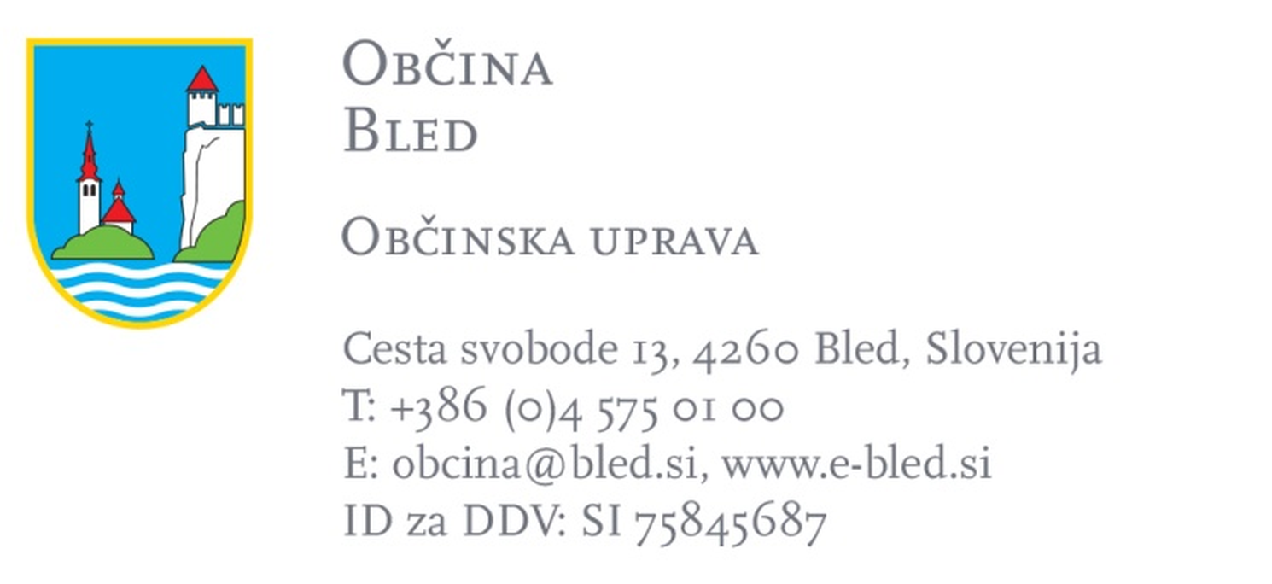
VLOGA ZA IZDAJO SOGLASJA ZA POSEG NA OBČINSKI CESTI OZ. NA ZEMLJIŠČU V LASTI OBČINE BLED
(46. člen GZ-1 · 31. člen ZCes-2 · 109. člen ZCes-2)
1. VLOGA SE VLAGA ZA
Označite eno možnost.
☐ SOGLASJE LASTNIKA ZEMLJIŠČA – 2. odstavek 46. člena GZ-1 (dokazilo o pravici graditi)
☐ SOGLASJE UPRAVLJAVCA OBČINSKE CESTE – 31. člen ZCes-2 (dela v območju javne ceste)
☐ OBOJE – soglasje po 46. členu GZ-1 in soglasje po 31. členu ZCes-2
☐ SOGLASJE ZA POSEG V VAROVALNEM PASU OBČINSKE CESTE – 109. člen ZCes-2

Ali za poseg potrebujete gradbeno dovoljenje?
☐ DA – za poseg teče postopek za izdajo gradbenega dovoljenja
☐ NE – gradbeno dovoljenje ni potrebno (npr. enostavni objekt)
☐ NE VEM – prosim, da občina izda listino, ki v mojem primeru ustreza
Od tega je odvisno, katero listino občina izda: kadar teče postopek za gradbeno dovoljenje, občina nastopa kot mnenjedajalec in izda mnenje po 47. členu GZ-1 (obrazec Priloga 10A), sicer pa izda soglasje. Če niste prepričani, označite »ne vem« in poseg čim natančneje opišite.

2. PODATKI O VLAGATELJU / INVESTITORJU
INVESTITOR 1
Ime in priimek oz. naziv:
Naslov oz. sedež:
EMŠO oz. matična številka:
Davčna številka:
Telefon:
E-pošta:

INVESTITOR 2 (izpolni se, če je investitorjev več)
Ime in priimek oz. naziv:
Naslov oz. sedež:

INVESTITOR 3 (izpolni se, če je investitorjev več)
Ime in priimek oz. naziv:
Naslov oz. sedež:

3. POOBLAŠČENEC / PROJEKTANT (izpolni se, če vlogo vlaga pooblaščenec)
Ime in priimek oz. naziv:
Naslov oz. sedež:
Telefon / e-pošta:

4. PODATKI O ZEMLJIŠČU INVESTITORJA
Parcelna številka:
Katastrska občina (k.o.): | 2183 Zasip / 2189 Rečica / 2190 Bled / 2191 Želeče / 2192 Ribno / 2193 Selo pri Bledu / 2194 Bohinjska Bela
Naslov oz. lokacija objekta:

5. PODATKI O OBČINSKEM ZEMLJIŠČU, NA KATEREM SE IZVAJA POSEG
Parcelna številka / številke: | vse parcele, po katerih poteka poseg
Katastrska občina (k.o.): | 2183 Zasip / 2189 Rečica / 2190 Bled / 2191 Želeče / 2192 Ribno / 2193 Selo pri Bledu / 2194 Bohinjska Bela
Oznaka kategorizirane občinske ceste: | npr. JP513091
Ime ceste: | npr. Bodešče I

6. PREDVIDEN POSEG
☐ komunalna infrastruktura (priključevanje na GJI)
opis:

☐ uvoz / dovoz do objekta
opis:

☐ objekt na občinski parceli
opis:

☐ drugo:
opis:

Kratek opis posega:
Dolžina trase oz. površina posega na občinskem zemljišču: | m / m²
Način izvedbe: | prekop / podvrtavanje / drugo:

7. MNENJE S PODROČJA OBČINSKIH JAVNIH CEST
Označite eno možnost.
☐ mnenje Občine Bled JE IZDANO – vpišite podatke spodaj:
Številka mnenja: | npr. 351-029/2026
Datum mnenja:

☐ mnenje Občine Bled ŠE NI IZDANO – vloga za mnenje je v postopku

Podatka se prepišeta z obrazca Priloga 10A – Mnenje pristojnega mnenjedajalca (rubriki »št. mnenja« in »datum«).

8. PROJEKTNA DOKUMENTACIJA ALI SKICA PREDVIDENEGA POSEGA
Označite eno možnost.
☐ priložena je PROJEKTNA DOKUMENTACIJA – izpolnite podatke spodaj:
Vrsta dokumentacije: | DPP / DGD / PZI / PZO / DSN / DNZO / DL
Številka projekta:
Projektant:
Datum izdelave:

☐ priložena je SKICA PREDVIDENEGA POSEGA (projektna dokumentacija ni izdelana)

9. PRILOGE K VLOGI
☐ | situacija oz. skica predvidenega posega (z vrisanimi parcelnimi številkami in traso posega)
☐ | kopija mnenja s področja občinskih javnih cest (Priloga 10A), če je že izdano
☐ | izsek iz projektne dokumentacije oz. tehnično poročilo
☐ | dokazilo o plačilu upravne takse oz. potrdilo o oprostitvi plačila takse
☐ | drugo: ________________________________________

10. UPRAVNA TAKSA
Za izdajo soglasja se po tarifni številki 1 in 30 Zakona o upravnih taksah (ZUT) zaračuna upravna taksa v višini 40,70 €. Taksa se odmeri za vsako soglasje posebej – za soglasje lastnika po 46. členu GZ-1, za soglasje upravljavca po 31. členu ZCes-2 in za soglasje za poseg v varovalnem pasu po 109. členu ZCes-2 – ker je vsako svoja upravna zadeva.
Opozorilo: če se z isto vlogo uveljavlja več soglasij, se upravna taksa zaračuna za vsako posebej. Pri dveh soglasjih skupaj znaša 81,40 €.
Označite eno možnost.
☐ Upravno takso bom plačal/-a; dokazilo o plačilu prilagam vlogi.
☐ Sem oproščen/-a plačila upravne takse po Zakonu o upravnih taksah (ZUT).
Podlaga za oprostitev: | člen ZUT

Pri uveljavljanju oprostitve vlogi priložite potrdilo oziroma dokazilo, iz katerega je razvidno, da izpolnjujete pogoje za oprostitev (npr. odločba o statusu društva v javnem interesu, potrdilo o statusu invalidske ali dobrodelne organizacije, potrdilo pristojnega centra za socialno delo). Oprostitve so določene v Zakonu o upravnih taksah; če podlage ne poznate, jo vpiše občina.
Podatki za plačilo upravne takse:
Prejemnik: | Občina Bled – občinske upravne takse
IBAN: | SI56 0120 3403 0309 193
Sklicna številka: | SI11 75027-7111002
SWIFT / BIC (Banka Slovenije): | BSLJSI2X

11. INFORMACIJA O OBDELAVI OSEBNIH PODATKOV
Občina bo osebne podatke obdelovala za namen obravnave vloge in izdaje soglasja lastnika zemljišča po 2. odstavku 46. člena Gradbenega zakona (GZ-1, Uradni list RS, št. 199/21 s spremembami) oziroma soglasja upravljavca občinske ceste za dela v območju javne ceste po 31. členu Zakona o cestah (ZCes-2, Uradni list RS, št. 132/22, 140/22 – ZSDH-1A in 29/23), glede na to, kaj vlagatelj uveljavlja.
Občina bo osebne podatke hranila in varovala skladno z roki, določenimi v klasifikacijskem načrtu občine, in na primeren način, tako da ne bo prišlo do morebitnih neupravičenih razkritij podatkov nepooblaščenim osebam. Občina bo omogočila obdelavo oziroma posredovanje osebnih podatkov izključno naslednjim pooblaščenim uporabnikom: pooblaščenim zaposlenim občine, pooblaščenim osebam, ki obdelujejo osebne podatke pri pogodbenem obdelovalcu občine, ter osebam, ki izkažejo pooblastilo za dostop do osebnih podatkov v okviru zakona oziroma podzakonskih predpisov. Občina ne uporablja avtomatiziranega sprejemanja odločitev, vključno z oblikovanjem profilov. Če potrebni osebni podatki ne bodo zagotovljeni, obravnava vloge ne bo mogoča.
Seznanjen/a sem, da imam glede osebnih podatkov, ki se nanašajo name, pravico do seznanitve, dopolnitve, popravka, omejitve obdelave, izbrisa, prenosljivosti in ugovora, vključno s pravico do pritožbe pri Informacijskem pooblaščencu in sodnim varstvom pravic.
Podrobnejše informacije o tem, kako občina ravna z osebnimi podatki, so na voljo preko kontaktnih podatkov pooblaščene osebe za varstvo osebnih podatkov: e-pošta obcina@bled.si ali dpo@virtuo.si.
Kraj in datum: | Lastnoročni podpis vlagatelja / pooblaščenca:
Vlogo lahko podpišete lastnoročno ali elektronsko – v PDF obrazcu te vloge je na desni strani polje za elektronski podpis s kvalificiranim digitalnim potrdilom, na dnu pa gumb »Pošlji vlogo po e-pošti«, ki odpre vaš poštni program (npr. Outlook) z vlogo v prilogi. Izpolnjeno vlogo lahko pošljete tudi ročno na obcina@bled.si.

